INDICAÇÃO Nº 1143/2020

Súmula - Indico ao Poder Executivo Municipal, na pessoa do Excelentíssimo Senhor Igor Soares Ebert, Prefeito Municipal que oficie à Secretaria ou Departamento responsável, da necessidade de melhoria e consequente diminuição na fila de espera para exames médicos, nesta municipalidade.

INDICO à Mesa, na forma regimental vigente, seja oficiado ao Excelentíssimo Senhor Igor Soares Ebert, Prefeito Municipal, para que interceda junto à Secretaria ou Departamento responsável, da necessidade de melhoria e consequente diminuição na fila de espera para exames médicos, nesta municipalidade.

Justificativa
Senhor Presidente; -
Senhores Vereadores; -
Senhoras Vereadoras; -

Há grande necessidade na criação de métodos que visem diminuir as filas de espera em busca de exames e consultas médicas de especialidade, visando sempre como fator principal o bem-estar e o conforto do munícipe.
A utilização de parcerias que visem agilizar esses atendimentos, poderia proporcionar maior investimento em atenção básica, como uma medida igualmente essencial. Assim, as Unidades Básicas de Saúde (UBS) seriam melhor preparadas para todos os tipos de atendimentos e modernizadas, com a adoção de novas tecnologias e equipamentos. Com rapidez no resultado dos exames, os profissionais de saúde poderão tratar da melhor forma os pacientes para que eles tenham o atendimento adequado, produzindo resultados positivos, dentre eles a diminuição das filas de espera e maior dignidade ao munícipe.

Sala das Sessões Bemvindo Moreira Nery, 19 de novembro de 2020.
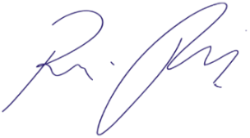
Vereador Rafael Alan de Moraes Romeiro
Professor Rafael
Presidente
PODEMOS

